Vorgezogener Umtausch von Führerscheinen
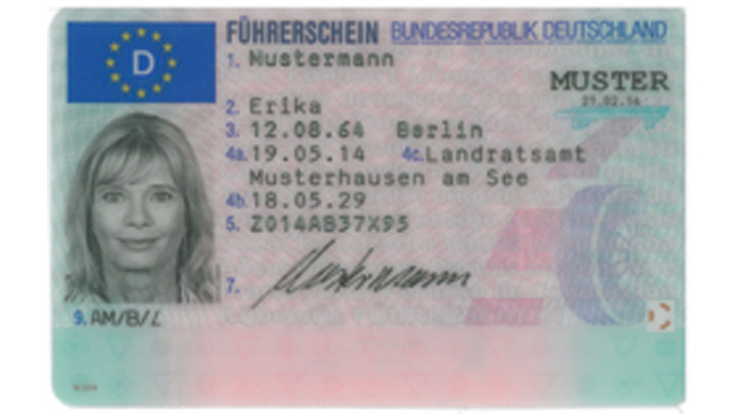
Führerschein 2013 - Vorderseite
Der Bundesrat hat in seiner Sitzung 15.02.2019 den Umtausch von Führerscheinen beschlossen. Dieser vorgezogene gestaffelte Umtausch ist zur Umsetzung europäischer Vorgaben notwendig. Nach der sog. Dritten EU-Führerscheinrichtlinie (Richtlinie 2006/126/EG des Europäischen Parlaments und des Rates über den Führerschein (ABl. L 107 vom 25.4.2015, S. 68)) sind bis zum 19.01.2033 alle vor dem 19.01.2013 ausgestellten Führerscheine umzutauschen. Auf diese Weise soll sichergestellt werden, dass alle in der EU noch im Umlauf befindlichen Führerscheine ein einheitliches Muster erhalten, das insbesondere aktuelle Anforderungen an die Fälschungssicherheit erfüllt.
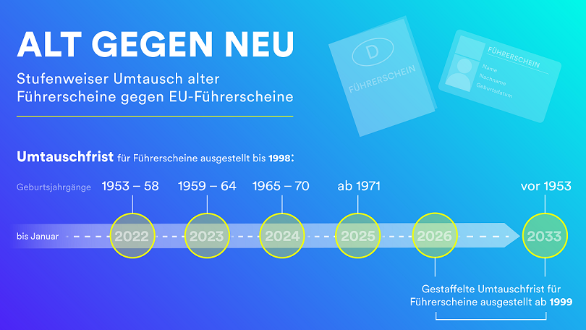

Der Umtausch staffelt sich wie folgt:
- Führerscheine, die bis einschließlich 31. Dezember 1998 ausgestellt worden sind (grau/rosa)

Geburtsjahr des Fahrerlaubnisinhabers | Tag, bis zu dem der Führerschein umgetauscht werden muss
Vor 1953 | 19.01.2033
1953-1958 | 19.01.2022
1959-1964 | 19.01.2023
1965-1970 | 19.01.2024
1971 und später | 19.01.2025

- Führerscheine, die ab 1. Januar 1999 ausgestellt worden sind*(Kartenführerschein)

Ausstellungsjahr | Tag, bis zu dem der Führerschein umgetauscht sein muss
1999-2001 | 19.1.2026
2002-2004 | 19.1.2027
2005-2007 | 19.1.2028
2008 | 19.1.2029
2009 | 19.1.2030
2010 | 19.1.2031
2011 | 19.1.2032
2012 -18.01.2013 | 19.1.2033
*Fahrerlaubnisinhaber, deren Geburtsjahr vor 1953 liegt, müssen den Führerschein bis zum 19. Januar 2033 umtauschen, unabhängig vom Ausstellungsjahr des Führerscheins.
Nach Ablauf der o.g. Frist wird ihr alter Führerschein ungültig.Es handelt sich dabei nur um einen verwaltungstechnischen Umtausch. Ihre Fahrerlaubnis bleibt unverändert bestehen. Zusätzliche regelmäßige ärztliche Untersuchungen oder sonstige Prüfungen sind damit nicht verbunden. Sie bestehen auch weiterhin lediglich für bestimmte Berufsgruppen mit besonderer Verantwortung. Der neu ausgestellte Führerschein wird - unabhängig von der zugrundeliegenden Fahrerlaubnis - auf 15 Jahre befristet. Nach Ablauf dieser Gültigkeit muss ein neuer Führerschein ausgestellt werden. Diese Regelung dient insbesondere der Aktualisierung von Namen sowie des Lichtbildes
Der Umtausch kann beantragt werden bei der VGem. Seeg und den Gemeinden Eisenberg, Hopferau, Lengenwang, Rückholz, Wald zu den jeweils gültigen Öffnungszeiten. Wir bitten um Terminvereinbarung. Vielen Dank

